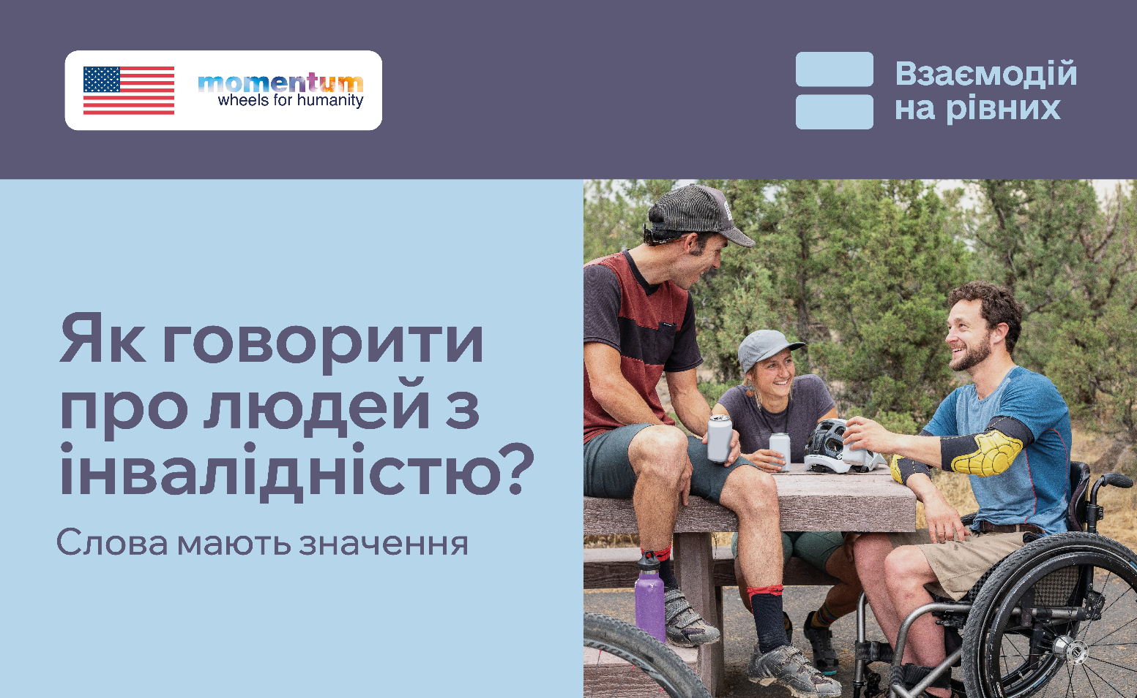
Мова, якою ми послуговуємося щодня, непомітно формує наше ставлення до людей. Прагнучи висловити повагу чи підтримку, ми не завжди замислюємося, який сенс насправді несуть звичні фрази.
Як говорити коректно, етично та без стереотипів? У рамках кампанії «Взаємодій на рівних», спрямованої на зменшення стигми, стереотипів та упереджень щодо людей з інвалідністю, підготовлено добірку поширених висловів та підказки, як говорити коректно, етично та без стереотипів.
1. Спочатку людина, потім — її риси
❌ «Інвалід»
✅ Людина з інвалідністю
Коли ми називаємо людину «інвалідом», одна характеристика ніби стає визначальною для всієї її особистості. Інвалідність може бути важливою частиною досвіду людини, але не визначає її повністю.
2. Крісло колісне звільняє, а не «приковує»
❌ «Візочник», «прикутий до візка», «інвалідний візок»
✅ Людина, яка користується кріслом колісним
Слово «прикутий» створює образ безпорадності та обмеження. Натомість крісло колісне допомагає людині пересуватися та бути мобільною.
3. Сприйняття світу без застарілих ярликів
❌ «Глухонімий», «сліпий», «з вадами зору»
✅ Людина з порушеннями слуху / зору (або нечуюча людина)
Порушення слуху не означає відсутності мовлення чи здатності висловлювати свої думки. А жестова мова — це повноцінна мова зі своєю граматикою та структурою.
4. Чому варто відмовитися від «обмежених можливостей»?
❌ «Людина з обмеженими можливостями»
✅ Людина з інвалідністю
Вислів «обмежені можливості» нечіткий і зміщує фокус на саму людину. Натомість багато обмежень виникають через фізичні, інформаційні, комунікаційні та інші бар’єри в середовищі.
5. Забудьте про «особливі потреби»
❌ «Спеціальні умови для інвалідів», «особливі потреби»
✅ Доступний простір, безбар’єрне середовище
Потреби людей не є «особливими» — вони базові. Змінювати потрібно не людину, а простір довкола, роблячи його зручним для кожного.
6. Без маскувальних евфемізмів
❌ «Сонячні діти», «люди дощу», «ангели»
✅ Людина з синдромом Дауна / з розладом аутистичного спектра (РАС)
Метафори можуть романтизувати певний стан і формувати стереотипне уявлення про людей. Коректна й пряма термінологія допомагає говорити про людину без ярликів та узагальнень.
7. Від «страждань» до життєвого досвіду
❌ «Страждає від...», «жертва травми», «каліка»
✅ Людина має інвалідність / зазнала травми / користується протезом
Слова «страждає» чи «жертва» заздалегідь визначають досвід людини через біль і безпорадність. Натомість варто говорити про людину та її досвід без припущень про те, що вона відчуває.
Більше порад про те, як говорити етично та без упереджень, шукайте в Довіднику безбар’єрності: https://bf.in.ua/glossary/
Слова формують культуру. Обирайте повагу та взаємодійте на рівних!
__________________
Цей інформаційний продукт став можливим завдяки щедрій підтримці, наданій Урядом Сполучених Штатів Америки. Зміст є відповідальністю Моментум Вілз фор Хьюменіті та не обов’язково відображає погляди Уряду Сполучених Штатів Америки.

